题目：《新课标下小学英语单元复习课培育文化意识的思考》 作者：段春兰
发表刊物：《双语教育研究》 发表时间：2023.11
封面
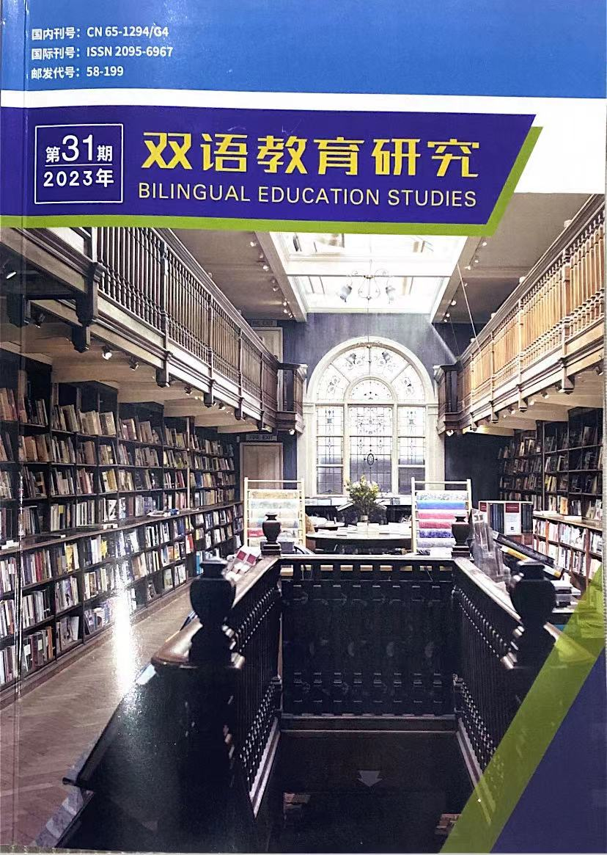

版权信息页
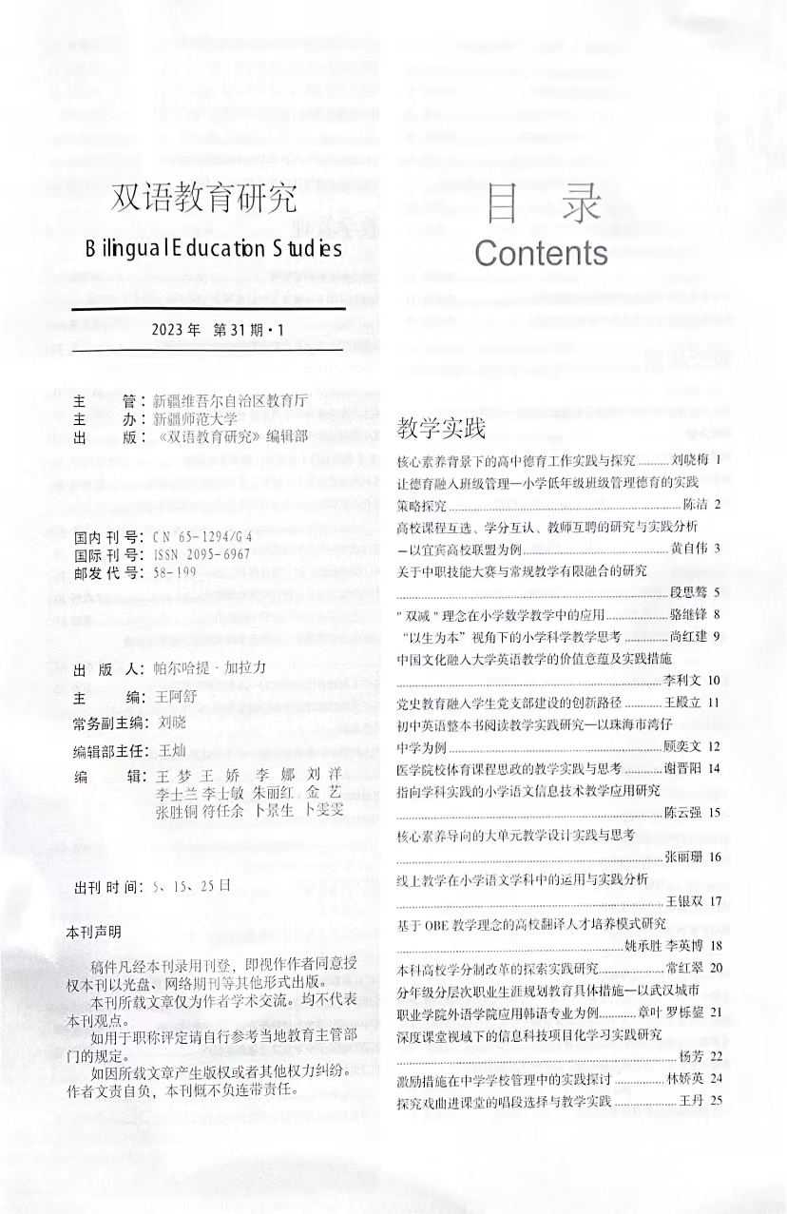
完整目录页
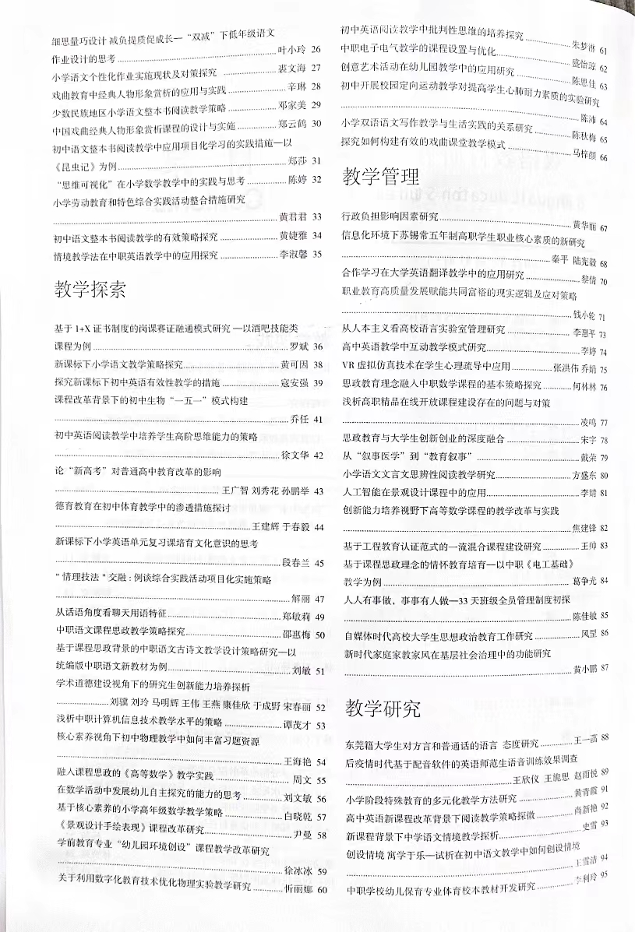

正文
